ỦY BAN NHÂN DÂN THÀNH PHỐ HỒ CHÍ MINH
TRƯỜNG ĐẠI HỌC SÀI GÒN



Khoa: Công nghệ thông tin
Báo cáo môn học: Seminar Chuyên đề

Cơ sở lập trình với GenAI
Giảng viên hướng dẫn | Nhóm sinh viên thực hiện
TS. Đỗ Như Tài | La Hoành Nghiệp - 3122411134
 | Hà Kim Khang - 3122411087
 | Phạm Minh Toàn​ - 3122411216​
 | Nguyễn Xuân Thương​ - 3122411204

Thành phố Hồ Chí Minh, tháng 03 năm 202

CHƯƠNG 6: ĐẰNG SAU HẬU TRƯỜNG – CÁCH CHATGPT, GITHUB COPILOT VÀ CÁC LLM KHÁC HOẠT ĐỘNG

6.1 Tóm Tắt Lý Thuyết
Chương 6 giải thích cơ chế vận hành bên trong của các mô hình ngôn ngữ lớn (LLM) như ChatGPT và GitHub Copilot. Thay vì hiểu ngôn ngữ theo cách con người, LLM sử dụng phương pháp thống kê và học sâu để dự đoán từ tiếp theo trong chuỗi văn bản.

6.1.1 Cách Tiếp Cận Thống Kê
Khởi đầu từ bài toán đơn giản: dự đoán chữ cái tiếp theo. Với tập dữ liệu Reuters-21578 (15 triệu chữ cái), ta xây dựng bảng xác suất có điều kiện p(chữ tiếp theo | context):
- Chỉ dùng tần suất đơn (1-gram): kết quả không giống tiếng Anh
- Context 2 chữ trước (bigram): cải thiện đáng kể
- Context 4-6 chữ trước: xuất hiện từ tiếng Anh thực
Bài học quan trọng: mô hình không "hiểu" ngôn ngữ—nó chỉ học xác suất xuất hiện của chuỗi ký tự từ dữ liệu huấn luyện.

6.1.2 Từ Chữ Cái Đến Từ – Word2Vec
Word2vec (Google, 2013) là mô hình ngôn ngữ nhỏ dùng mạng neural đơn giản để học vector nhúng (embedding) của từ. Mỗi từ được biểu diễn bằng một vector số, cho phép so sánh ngữ nghĩa:
- King - Man + Woman ≈ Queen
- Paris - France + Germany ≈ Berlin
Tuy nhiên, word2vec vẫn bị giới hạn về khả năng nắm bắt ngữ cảnh dài.

6.1.3 Kiến Trúc Transformer và LLM
Năm 2017, bài báo "Attention is All You Need" (Google) giới thiệu kiến trúc Transformer – nền tảng của các LLM hiện đại:
- Cơ chế Attention: học mối quan hệ giữa TẤT CẢ các từ trong câu
- Huấn luyện qua masking: che từng từ và học dự đoán từ bị che
- Deep learning: hàng trăm đến hàng nghìn lớp để học biểu diễn phức tạp
LLM được huấn luyện trên hàng nghìn tỷ từ, đạt khả năng dự đoán từ tiếp theo với độ chính xác cao, từ đó sinh ra văn bản, code, và câu trả lời mạch lạc.

6.1.4 Các Phương Pháp Cải Thiện Đầu Ra LLM
Phương pháp | Mô tả | Khi nào dùng
Prompt Engineering | Tối ưu câu hỏi/lệnh gửi cho LLM | Mọi trường hợp, bắt đầu từ đây
Context Window | Thêm tài liệu vào cửa sổ ngữ cảnh | Cần thêm kiến thức cụ thể
Few-Shot Learning | Cung cấp ví dụ đầu vào-đầu ra | Cần định dạng/phong cách nhất quán
Fine-Tuning | Huấn luyện thêm trên dữ liệu chuyên biệt | Dự án lớn, nhiều lần lặp lại
RAG | Tìm kiếm thông tin liên quan từ cơ sở dữ liệu | Cần thông tin cập nhật, dữ liệu riêng tư

6.1.5 Giới Hạn của LLM
- Hallucination: tạo ra thông tin không chính xác với vẻ ngoài tự tin
- Knowledge cutoff: không có thông tin về sự kiện mới
- Context window giới hạn: không thể xử lý toàn bộ codebase lớn
- Không thực sự "hiểu": chỉ nhận dạng mẫu thống kê
- Chi phí API: mỗi token đều tốn tiền (input + output)

6.2 Lab Minh Họa

Lab 6-1: Mô Phỏng Xác Suất Có Điều Kiện Chữ Cái
Mục tiêu: Minh họa cách mô hình thống kê học ngôn ngữ từ dữ liệu.

def build_ngram_model(text: str, n: int = 1) -> Dict:
"""
Xây dựng mô hình N-gram để dự đoán ký tự tiếp theo.
Args:
text: văn bản huấn luyện
n: số ký tự context
Returns:
dict ánh xạ context → {next_char: probability}
"""
model: Dict = defaultdict(lambda: defaultdict(int))
text = text.lower()

for i in range(len(text) - n):
context = text[i:i + n]
next_char = text[i + n]
model[context][next_char] += 1

# Chuẩn hóa thành xác suất
for context in model:
total = sum(model[context].values())
model[context] = {c: cnt / total for c, cnt in model[context].items()}

return dict(model)

Kết quả thực nghiệm:
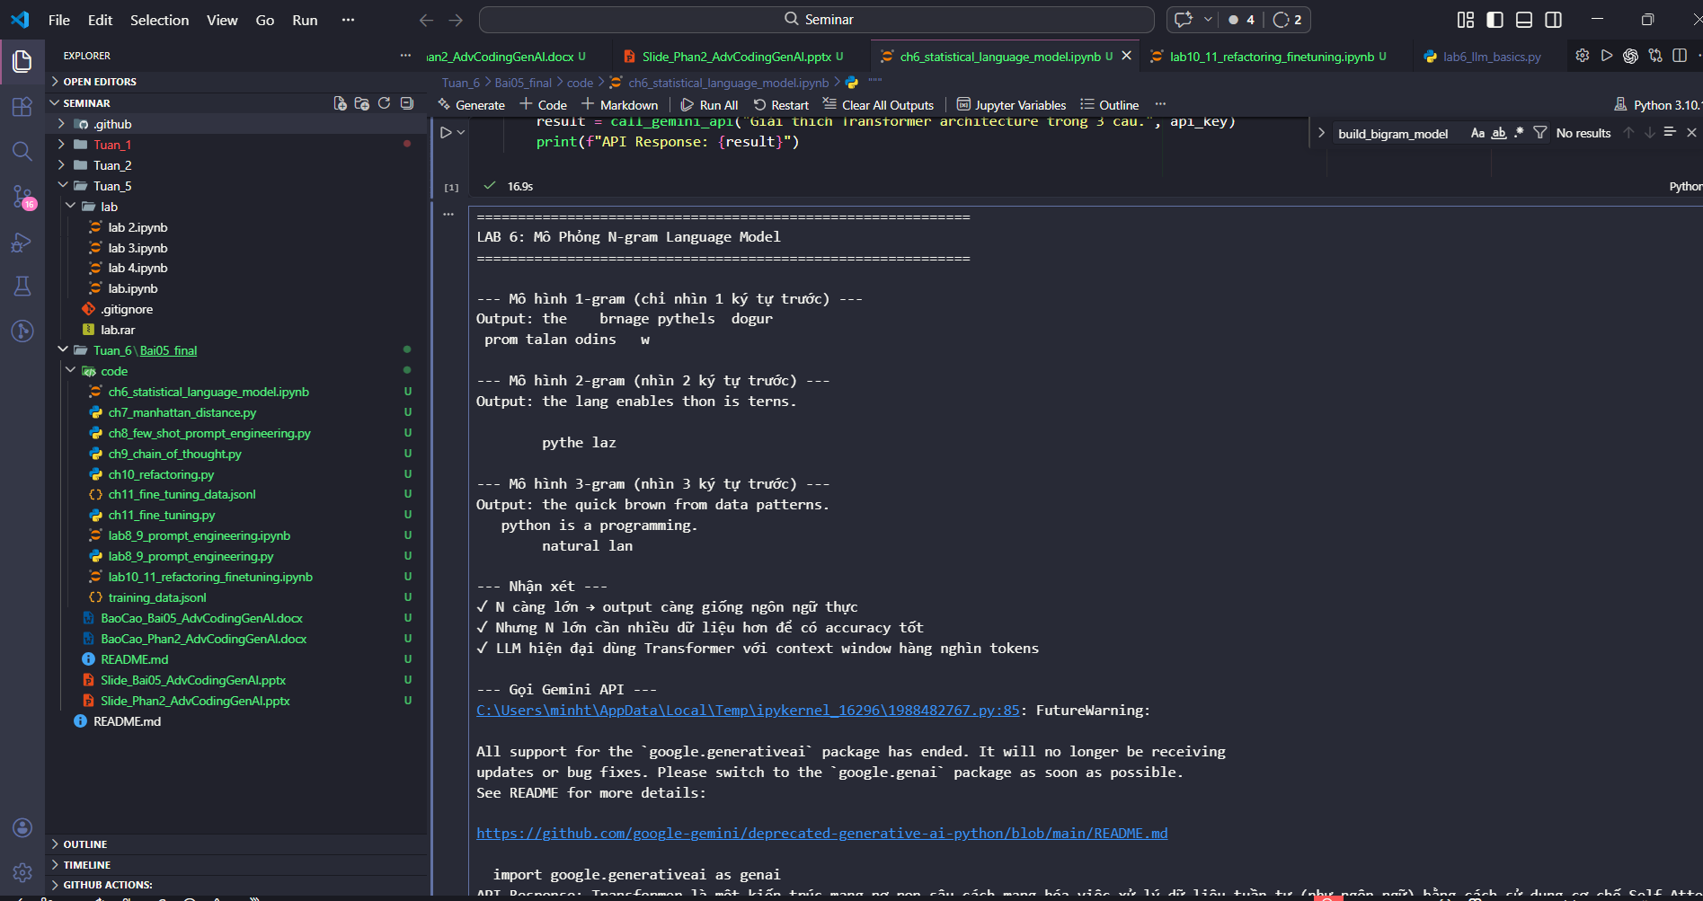
Mô hình | Output mẫu | Nhận xét
1-gram (n=1) | the brnage pythels dogur | Hoàn toàn vô nghĩa
2-gram (n=2) | the lang enables thon is terns | Bắt đầu có cụm từ quen
3-gram (n=3) | the quick brown from data patterns. python is a programming. | Gần giống câu tiếng Anh thật
Kết luận: Với context 1-2 chữ, output không thành từ thực. Với context 3+ chữ, bắt đầu xuất hiện câu tiếng Anh có nghĩa — đúng với lý thuyết trong sách.

Lab 6-2: Gọi OpenAI API
Mục tiêu: Hiểu cách giao tiếp với LLM qua API và kiểm soát đầu ra.
from openai import OpenAI
client = OpenAI()

response = client.chat.completions.create(
model="gpt-4o-mini",
messages=[
{"role": "system", "content": "Bạn là chuyên gia Python."},
{"role": "user", "content": "Viết hàm tính giai thừa."}
],
temperature=0.3,
max_tokens=500
)
print(response.choices[0].message.content)

Hoặc dùng gemini (OPEN api bắt trả phí )):

import google.generativeai as genai
genai.configure(api_key=api_key)
model = genai.GenerativeModel('gemini-2.5-flash')
response = model.generate_content(prompt)
return response.text

Gọi Gemini API (thay vì OpenAI):
API Response: Transformer là một kiến trúc mạng nơ-ron sâu cách mạng hóa việc xử lý dữ liệu tuần tự (như ngôn ngữ) bằng cách sử dụng cơ chế Self-Attention. Cơ chế này cho phép mô hình gán trọng số cho các phần khác nhau của chuỗi đầu vào, giúp nắm bắt mối quan hệ ngữ cảnh và xử lý toàn bộ chuỗi song song. Kết hợp với Positional Encoding để bảo toàn thứ tự từ, kiến trúc này cho phép Transformer hiểu ngữ cảnh sâu rộng và xử lý các phụ thuộc xa trong chuỗi một cách hiệu quả, vượt trội so với các mô hình tuần tự truyền thống.

CHƯƠNG 7: ĐỌC VÀ HIỂU CƠ SỞ MÃ VỚI GENAI

7.1 Tóm Tắt Lý Thuyết
Chương 7 tập trung vào việc sử dụng GenAI để đọc hiểu codebase thực tế - không chỉ từng hàm đơn lẻ mà cả cấu trúc dự án đa tệp.

7.1.1 Cấu Trúc Codebase Thực Tế
Một dự án Python điển hình bao gồm:
- app.py: điểm vào (entry point), xử lý HTTP requests
- src/: chứa logic nghiệp vụ chính
- requirements.txt: danh sách thư viện phụ thuộc
- Dockerfile: cấu hình containerization
- README.md: tài liệu hướng dẫn
Ví dụ trong sách: ứng dụng Flask tính khoảng cách Manhattan giữa hai ma trận pandas DataFrame.

7.1.2 Khoảng Cách Manhattan (L1 Norm)
Khoảng cách Manhattan = tổng giá trị tuyệt đối của hiệu các phần tử tương ứng. Ứng dụng trong: xử lý ảnh, học máy, đo lỗi dự đoán.
# Ví dụ: A=[[1,3],[2,4]], B=[[5,7],[6,8]]
# Distance = |5-1|+|6-2|+|7-3|+|8-4| = 16

7.1.3 Sử Dụng GitHub Copilot Để Giải Thích Code
- Lệnh /explain trong Inline Chat (Ctrl I): giải thích hàm đang được chọn
- /explain argument types: phân tích kiểu dữ liệu của tham số
- @workspace /explain (VS Code): giải thích với toàn bộ ngữ cảnh workspace
- Chat window với code được chọn: hỏi chi tiết về bất kỳ đoạn code nào

7.1.4 Sử Dụng ChatGPT Để Giải Thích Code
Với ChatGPT, ta cần cung cấp ngữ cảnh đầy đủ hơn vì không có tích hợp IDE:
- Paste toàn bộ file vào context
- Hỏi về mục đích, cấu trúc, luồng dữ liệu
- Yêu cầu giải thích từng function riêng lẻ
- Sử dụng prompt có cấu trúc theo khung Five S's

7.1.5 Giải Thích File Cấu Hình
Dockerfile: GenAI giúp hiểu từng lệnh (FROM, RUN, COPY, EXPOSE, CMD). Requirements.txt: giải thích mục đích từng thư viện.

7.2 Lab Minh Họa

Lab 7-1: Manhattan Distance Implementation
import pandas as pd
import numpy as np
from typing import Tuple

def get_manhattan_distance(
df1: pd.DataFrame, df2: pd.DataFrame
) -> np.float64:
"""Tính khoảng cách Manhattan giữa hai DataFrame."""
element_wise_dist = (df1 - df2).abs()
return float(element_wise_dist.sum().sum())

# Test case 1: Ma trận đơn giản
a1: Matrix = [[1, 2, 3], [4, 5, 6]]
b1: Matrix = [[1, 2, 3], [4, 5, 6]]
print("\nTest 1 - Ma trận giống hệt nhau:")
print_matrix(a1, "A")
print_matrix(b1, "B")
print(f" Manhattan: {manhattan_distance(a1, b1)}")
print(f" Euclidean: {euclidean_distance(a1, b1)}")

# Test case 2: Ví dụ Pacman từ sách
a2: Matrix = [[1, 1]] # Pacman tại (1,1)
b2: Matrix = [[3, 2]] # Ghost tại (3,2)
print("\nTest 2 - Pacman vs Ghost (từ sách):")
print_matrix(a2, "Pacman (1,1)")
print_matrix(b2, "Ghost (3,2)")
print(f" Manhattan (bước đi): {manhattan_distance(a2, b2)}")
print(f" Euclidean (đường thẳng): {euclidean_distance(a2, b2):.4f}")

# Test case 3: Ma trận lớn hơn
import random
random.seed(42)
a3 = [[random.randint(0, 10) for _ in range(4)] for _ in range(3)]
b3 = [[random.randint(0, 10) for _ in range(4)] for _ in range(3)]
print("\nTest 3 - Ma trận ngẫu nhiên 3x4:")
print_matrix(a3, "A")
print_matrix(b3, "B")
print(f" Manhattan: {manhattan_distance(a3, b3)}")
print(f" Euclidean: {euclidean_distance(a3, b3):.4f}")

df2 = pd.DataFrame({'A': [5,6], 'B': [7,8]})
print(get_manhattan_distance(df1, df2)) # Output: 16.0 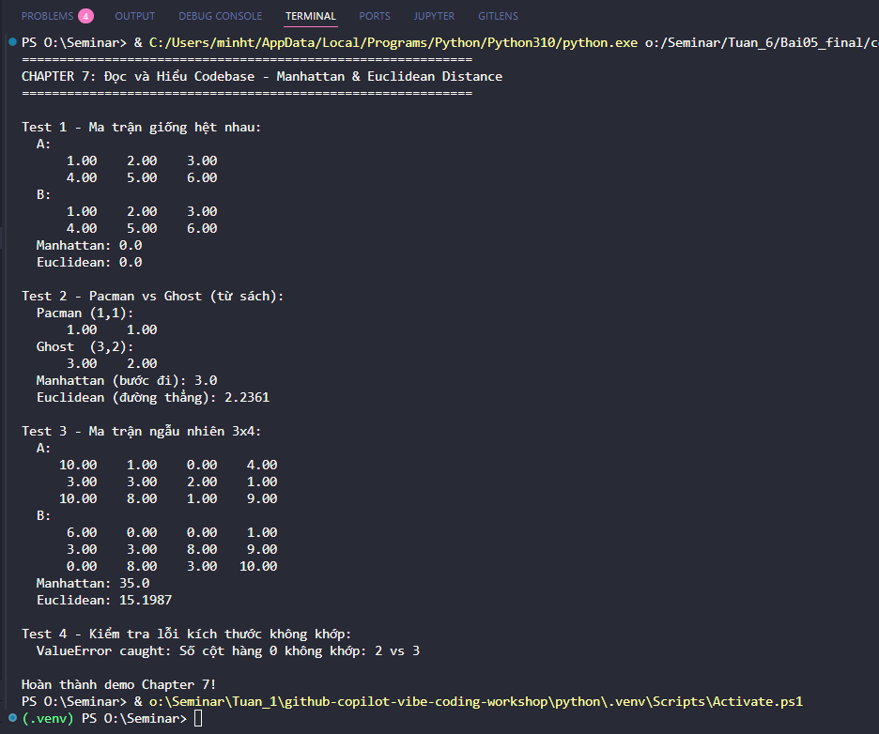

Lab 7-2: Flask API Endpoint
from flask import Flask, request, jsonify
app = Flask(__name__)

@app.route('/manhattan', methods=['POST'])
def compute_distance():
data = request.get_json()
df1 = pd.DataFrame(data['df1'])
df2 = pd.DataFrame(data['df2'])
dist = get_manhattan_distance(df1, df2)
return jsonify({'distance': dist})

CHƯƠNG 8: GIỚI THIỆU VỀ KỸ THUẬT GỢI Ý (PROMPT ENGINEERING)

8.1 Tóm Tắt Lý Thuyết
Prompt Engineering là lĩnh vực ra đời từ 2020, tập trung vào việc thiết kế câu lệnh tối ưu cho LLM để đạt kết quả đáng tin cậy, nhất quán và phù hợp với yêu cầu.

8.1.1 Khung Five S's
Chữ S | Nguyên tắc | Ý nghĩa
Structured | Có cấu trúc | Prompt phải có phần CONTEXT, TASK, CUE rõ ràng
Surrounded | Được bao quanh | Code/data đặt trong dấu phân cách {{{ }}}
Single-tasked | Một nhiệm vụ | Mỗi prompt chỉ yêu cầu một việc cụ thể
Specific | Cụ thể | Mô tả chi tiết yêu cầu, không mơ hồ
Short | Ngắn gọn | Loại bỏ thông tin thừa, giữ prompt súc tích

8.1.2 Few-Shot Learning (In-Context Learning)
Kỹ thuật cốt lõi của chương 8: cung cấp một vài ví dụ đầu vào-đầu ra trong prompt để hướng dẫn mô hình:
- Zero-shot: không có ví dụ, mô hình dùng kiến thức sẵn có
- One-shot: một cặp ví dụ (input, output)
- Few-shot: 2-5 cặp ví dụ, giảm thiểu sự mơ hồ đáng kể
Nghiên cứu: "Language Models are Few-Shot Learners" (Brown et al., arXiv:2005.14165) chứng minh few-shot tăng đáng kể độ chính xác và tính nhất quán.

8.1.3 Cấu Trúc Prompt Few-Shot
CONTEXT: You are provided with:
1. Python snippet enclosed with {{{ OLD }}}
2. Examples: {{{ OLD_i }}} → {{{ REFACTORED_i }}}
TASK: Refactor the print to a logger call.

OLD_1: {{{ print('Process started for config.txt') }}}
REFACTORED_1: {{{ logger.info('Processing started',
extra={'stage': 'start', 'file': 'config.txt'}) }}}

OLD: {{{ print('Error! File not found: passwords.txt') }}}
REFACTORED:

8.1.4 Ứng Dụng Trong Lập Trình
- Refactoring style guide: chuyển print → logger, thêm type hints
- Docstring generation: học format docstring từ ví dụ
- Code generation: generate code theo phong cách dự án
- Unit test: tạo test theo mẫu happy path/edge case định sẵn
- GitHub Copilot: dùng .copilot-instructions.md làm style guide

8.2 Lab Minh Họa

Lab 8-1: Few-Shot Refactoring với OpenAI API
from google import genai

def refactor_print_to_logger(old_code: str, api_key: str) -> str:
"""Dùng few-shot learning chuyển print → logger."""
prompt = f'''
CONTEXT: Refactor print statements to structured logger calls.
Examples:
OLD: print('Process started')
REFACTORED: logger.info('Processing started', extra={{'stage': 'start'}})

OLD: print('Warning! Low memory')
REFACTORED: logger.warning('Low memory detected')

OLD: {old_code}
REFACTORED:'''

client = genai.Client(api_key=api_key)
response = client.models.generate_content(
model="gemini-2.5-flash",
contents=prompt
)

return response.text.strip()
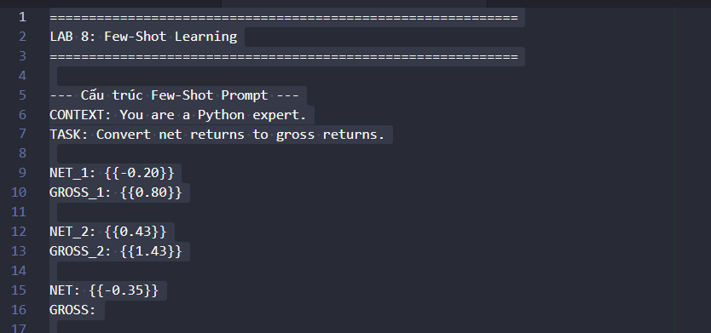

CHƯƠNG 9: KỸ THUẬT GỢI Ý NÂNG CAO CHO CÁC TÁC VỤ LẬP TRÌNH

9.1 Tóm Tắt Lý Thuyết
Chương 9 giới thiệu hai kỹ thuật prompt engineering nâng cao cho các bài toán phức tạp: Chain of Thought (CoT) và Prompt Chaining.

9.1.1 Chain of Thought (CoT) Prompting
CoT yêu cầu mô hình suy luận từng bước thay vì trả lời trực tiếp. Kỹ thuật này đặc biệt hiệu quả với các bài toán cần nhiều bước logic:
- Cung cấp các bước suy luận trung gian
- Hiệu quả với GPT-4o mini (mô hình nhẹ hơn) cho bài toán phức tạp
- Giảm lỗi hallucination trong tính toán số học
- Phù hợp khi output cần lý luận rõ ràng, có thể kiểm chứng

9.1.2 Case Study: Geometric Mean Cho Portfolio Returns
Bài toán: tính trung bình hình học của portfolio returns khi có giá trị âm. Công thức chuẩn sẽ cho kết quả sai nếu có return âm:
# Sai với return âm:
# (-0.2084 × 0.43 × -0.3547)^(1/3) = 0.32 (32%!)

# Đúng: chuyển sang gross returns
# gross = [0.7916, 1.43, 0.6453]
# (0.7916 × 1.43 × 0.6453)^(1/3) - 1 = -9.9%
Với CoT prompt, ta hướng dẫn LLM 3 bước: (1) tính gross returns, (2) tính geometric mean của gross, (3) chuyển về net average.

9.1.3 CoT Prompt Structure
CONTEXT: Implement get_average_return(net_returns: Dict[str, float]) -> float
TASK: Follow these steps:
Step 1: Convert net returns to gross returns (add 1 to each)
Step 2: Calculate geometric mean of gross returns
Step 3: Subtract 1 to get net average return
Step 4: Return the result as float
Note: Handle edge case when input is empty.
CODE:
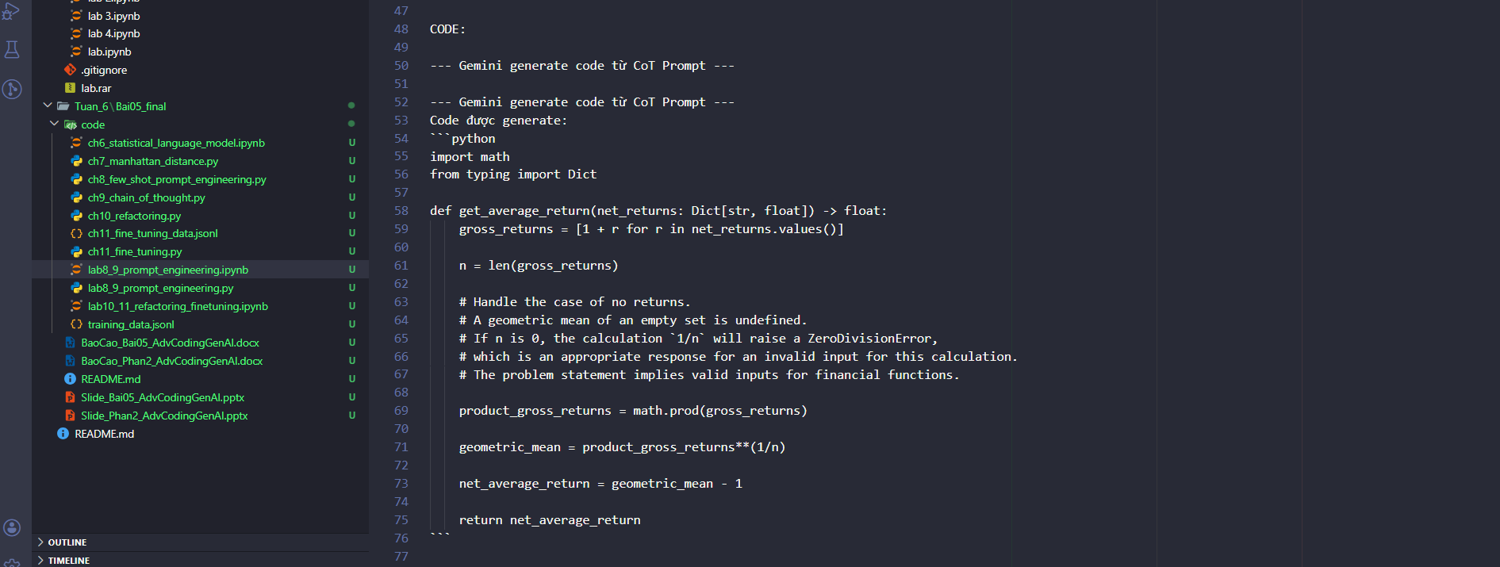

9.1.4 Prompt Chaining
Chaining = chia một nhiệm vụ lớn thành chuỗi các prompt nhỏ, đầu ra của prompt này làm đầu vào cho prompt tiếp theo:
Bước | Prompt | Mục tiêu
1 | Generate code từ function signature | Code chính xác, đúng logic
2 | Cải thiện type hints | Thêm type annotations đầy đủ
3 | Refine docstring | Chuẩn hóa docstring theo Google style
4 | Add edge case handling | Xử lý đầu vào không hợp lệ
Lợi ích: mỗi bước có mục tiêu rõ ràng, dễ kiểm soát chất lượng, dễ debug khi một bước sai.

9.2 Lab Minh Họa

Lab 9-1: CoT Prompt Cho Geometric Mean
def get_average_return(net_returns: Dict[str, float]) -> float:
"""Tính trung bình hình học của portfolio returns."""
if not net_returns:
return 0.0
# Step 1: gross returns
gross = np.array(list(net_returns.values())) + 1
# Step 2: geometric mean
power = 1.0 / len(gross)
gross_avg = np.prod(gross) ** power
# Step 3: net average
return float(gross_avg - 1)

# Kiểm tra với IBM 2000-2002
returns = {'2000': -0.2084, '2001': 0.43, '2002': -0.3547}
print(f'{get_average_return(returns):.1%}') # -9.9%

CHƯƠNG 10: TÁI CẤU TRÚC MÃ (REFACTORING) VỚI GENAI

10.1 Tóm Tắt Lý Thuyết
Refactoring là quá trình viết lại code để cải thiện chất lượng (khả năng đọc, cấu trúc, hiệu suất) mà không thay đổi chức năng. GenAI tăng tốc đáng kể quá trình này.

10.1.1 Triết Lý Clean Code
Theo Robert C. Martin (Uncle Bob): code được viết một lần nhưng được đọc hàng chục lần. Chi phí bảo trì software chiếm ~75% tổng chi phí phát triển.
- Code là giao tiếp với developer tương lai
- "Code smell": dấu hiệu của code chất lượng kém
- Agile/XP: refactoring liên tục là một phần của quy trình
- Test-Driven Development (TDD): viết test TRƯỚC khi refactor

10.1.2 Ba Loại Refactoring
Loại | Ví dụ | Công cụ hỗ trợ
Readability | Đổi tên biến, xóa comment thừa, thêm type hints | IDE + GenAI
Structure | Tách hàm dài, áp dụng DRY, print → logger | GenAI (CoT)
Performance | Thay nested loop bằng vectorization NumPy | GenAI + profiling

10.1.3 Giới Hạn IDE Tools và Vai Trò GenAI
IDE (PyCharm/VS Code) có sẵn: Rename Symbol, Extract Method, Format Code. Tuy nhiên bị giới hạn ở:
- Không thể extract function từ nhiều dòng không liên tiếp
- Không hiểu semantic context để đề xuất tên hay
- Không tự động vectorize loops
- Không thay print bằng logger có structured logging
GenAI + CoT Prompting khắc phục các giới hạn này hiệu quả.

10.1.4 Ví Dụ: Refactor calculate_distance()
Code gốc có vấn đề: duplicate parameter parsing, print thay vì logger, nested loop thay vì vectorization.
# TRƯỚC KHI REFACTOR (code smell):
@app.route('/distances', methods=['POST'])
def calculate_distance():
data = request.get_json()
if data['distance'] == 'L1':
print('Info: computing L1...')
a = data.get('df1') # Duplicate!
b = data.get('df2') # Duplicate!
dist = np.sum(np.abs(a - b))
elif data['distance'] == 'L2':
print('Info: computing L2...')
a = data.get('df1') # Duplicate!
b = data.get('df2') # Duplicate!
dist_2 = 0
for i in range(len(a)): # Slow nested loop
for j in range(len(a[i])):
dist_2 += (a[i][j] - b[i][j]) ** 2

10.2 Lab Minh Họa

Lab 10-1: Refactored Version
import logging
import numpy as np
from flask import Flask, request, jsonify
from typing import Tuple

logger = logging.getLogger(__name__)

def parse_request(r) -> Tuple[np.ndarray, np.ndarray, str]:
"""Tách logic đọc request riêng – tránh lặp code."""
a = np.array(r.get_json()['df1'])
b = np.array(r.get_json()['df2'])
dist_type = r.get_json()['distance']
return a, b, dist_type

def l1_distance(a: np.ndarray, b: np.ndarray) -> float:
"""Manhattan distance – vectorized."""
return float(np.sum(np.abs(a - b)))

def l2_distance(a: np.ndarray, b: np.ndarray) -> float:
"""Euclidean distance – vectorized (thay nested loop)."""
return float(np.sqrt(np.sum((a - b) ** 2)))

@app.route('/distances', methods=['POST'])
def calculate_distance():
a, b, dist_type = parse_request(request)
if dist_type == 'L1':
logger.info('Computing L1 distance')
return jsonify({'distance': l1_distance(a, b)})
elif dist_type == 'L2':
logger.info('Computing L2 distance')
return jsonify({'distance': l2_distance(a, b)})

CHƯƠNG 11: TINH CHỈNH MÔ HÌNH (FINE-TUNING) VỚI OPENAI

11.1 Tóm Tắt Lý Thuyết
Fine-tuning là quá trình huấn luyện thêm một mô hình pre-trained (như GPT-4o mini) trên tập ví dụ nhỏ để chuyên biệt hóa nó cho một tác vụ cụ thể.

11.1.1 So Sánh: Few-Shot vs Fine-Tuning
Tiêu chí | Few-Shot Learning | Fine-Tuning
Số ví dụ cần | 2-5 ví dụ trong prompt | 10-100+ ví dụ (JSONL file)
Chi phí API | Cao (gửi ví dụ mỗi lần) | Thấp hơn (prompt ngắn)
Thời gian thiết lập | Nhanh (phút) | Chậm (giờ-ngày)
Độ linh hoạt | Cao, dễ thay đổi | Thấp, cần train lại
Khi nào dùng | Prototype, thay đổi thường xuyên | Production, tác vụ lặp lại nhiều
Khuyến nghị | Bắt đầu từ đây | Khi few-shot không đủ

11.1.2 Quy Trình Fine-Tuning với OpenAI
- Xác định specialization (ví dụ: generate code không có comment thừa)
- Thu thập ≥10 ví dụ (OpenAI khuyến nghị ≥50) chất lượng cao
- Tạo JSONL file với cấu trúc system/user/assistant
- Upload file và tạo fine-tuning job trên platform.openai.com
- Đánh giá kết quả, so sánh với base model
- Deploy fine-tuned model với model ID mới

11.1.3 Cấu Trúc JSONL Training File
{"messages": [
{"role": "system", "content": "Implement Python functions. Return code only."},
{"role": "user", "content": "FUNCTION: {{{def add(a: int, b: int) -> int:}}}\nCODE:"},
{"role": "assistant", "content": "def add(a: int, b: int) -> int:\n return a + b"}
]}

11.1.4 Contrastive Learning
Kỹ thuật nâng cao: thêm cặp "incorrect → correct" để mô hình học phân biệt đầu ra tốt và xấu:
# Ví dụ contrastive: GPT trả lời sai trước, đúng sau
{"role": "assistant", "content": "# Compute roots\ndiscriminant=b**2-4*a*c\n..."}
{"role": "user", "content": "Remove all comments and explanations."},
{"role": "assistant", "content": "discriminant=b**2-4*a*c\n..."} # Clean!

11.1.5 OpenAI Playground
Công cụ GUI để thử nghiệm nhanh trước khi code:
- Truy cập: platform.openai.com/playground/chat
- So sánh models: GPT-4o mini vs GPT-4o vs o3
- Điều chỉnh temperature, top_p, max_tokens
- Store logs: lưu prompt để khôi phục sau
- Miễn phí cho tier 1 (một số model bị giới hạn)

11.2 Lab Minh Họa

Lab 11-1: Tạo JSONL Training File
import json

def create_training_example(func_signature: str, clean_code: str) -> dict:
"""Tạo một training example cho fine-tuning."""
return {
"messages": [
{
"role": "system",
"content": "You are a Python assistant. Return only code, no explanations."
},
{
"role": "user",
"content": "FUNCTION: {{{ func_signature }}}\nCODE:"
},
{"role": "assistant", "content": clean_code}
]
}

examples = [
create_training_example(
"def factorial(n: int) -> int:",
"def factorial(n: int) -> int:\n if n <= 1:\n return 1\n return n * factorial(n-1)"
),
# ... thêm 14 ví dụ nữa
]

with open('training_data.jsonl', 'w') as f:
for ex in examples:
f.write(json.dumps(ex, ensure_ascii=False) + '\n')

Lab 11-2: Chạy Fine-Tuning Job
from openai import OpenAI
client = OpenAI()

# Upload training file
with open('training_data.jsonl', 'rb') as f:
response = client.files.create(file=f, purpose="fine-tune")
file_id = response.id

# Tạo fine-tuning job
job = client.fine_tuning.jobs.create(
training_file=file_id,
model="gpt-4o-mini-2024-07-18"
)
print(f'Job ID: {job.id}')

# Theo dõi tiến trình
job_status = client.fine_tuning.jobs.retrieve(job.id)
print(f'Status: {job_status.status}')
print(f'Fine-tuned model: {job_status.fine_tuned_model}')

TỔNG KẾT PHẦN 2

Sơ Đồ Tiến Trình Học
Chương | Chủ đề | Kỹ thuật chính | Ứng dụng thực tế
Ch.6 | LLM Internals | Statistical model, Transformer | Hiểu giới hạn và khả năng AI
Ch.7 | Code Understanding | /explain, OpenAI API | Onboard nhanh codebase mới
Ch.8 | Prompt Engineering | Few-Shot Learning, Five S's | Code đúng style, nhất quán
Ch.9 | Advanced Prompting | CoT, Prompt Chaining | Giải bài toán phức tạp
Ch.10 | Code Refactoring | Vectorization, DRY, Clean Code | Cải thiện code legacy
Ch.11 | Fine-Tuning | JSONL, Contrastive Learning | Mô hình chuyên biệt hóa

Kết Luận
Phần 2 xây dựng nền tảng vững chắc từ lý thuyết (cơ chế LLM) đến thực hành (prompt engineering, refactoring, fine-tuning). Chuỗi kỹ thuật từ zero-shot → few-shot → CoT → chaining → fine-tuning tạo ra một bộ công cụ đầy đủ để tối ưu hóa việc sử dụng GenAI trong toàn bộ vòng đời phát triển phần mềm.
- Bắt đầu với Five S's framework cho mọi prompt
- Dùng few-shot khi cần nhất quán về style
- Dùng CoT cho bài toán cần nhiều bước logic
- Dùng chaining để chia nhỏ bài toán phức tạp
- Fine-tune chỉ khi few-shot không đủ hiệu quả
Tài liệu tham khảo chính: Supercharged Coding with Gen AI (Packt, 2024), GitHub: https://github.com/PacktPublishing/Supercharged-Coding-with-Gen-AI

